Jeudi 20 mai 2021
Grand Amphithéâtre de la Sorbonne
10h-11h30

Souvent votre cerveau vous trompe ! Comment reprendre le contrôle ?

Olivier Houdé
Professeur de psychologie à l’université de Paris
Membre de l’Académie des sciences morales et politiques

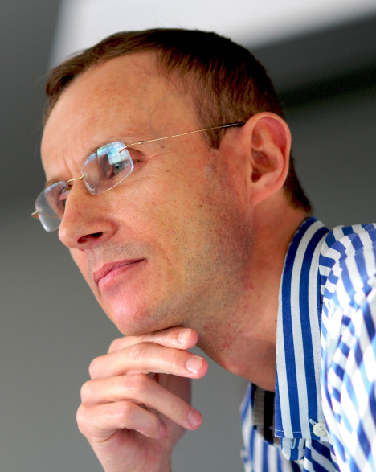

L’académicien : Olivier Houdé
Olivier Houdé a d’abord été instituteur, ce qui l’a conduit à observer le développement de l’enfant et à reprendre des études en psychologie des acquisitions, du développement et de l’éducation de l’enfant à l’Université René Descartes – Sorbonne où il a soutenu son doctorat en 1991. Il a ensuite souhaité compléter sa formation par un Master de Neurosciences portant sur la biologie humaine et l’imagerie cérébrale à l’Université de Lyon. Depuis 1995, il est Professeur de psychologie à l'Université de Paris et, depuis 2019, Directeur honoraire du LaPsyDÉ (UMR CNRS 8240), laboratoire qu’il a dirigé de 1998 à 2018. Depuis 2018, il est Administrateur de l’Institut Universitaire de France (IUF), institut qui regroupe des enseignants-chercheurs Juniors et Seniors de toute la France, sélectionnés pour leur excellence scientifique. Lui-même en fut membre Junior en 1997 et Senior en 2007.
.
En 2017, Olivier Houdé a été élu membre de l’Académie des technologies pour ses travaux et compétences sur les apprentissages chez l’enfant grâce aux nouvelles technologies d’imagerie cérébrale. En 2018, il a été élu membre de l’Académie des sciences morales et politiques de l’Institut de France. En 2019, il a été élu Membre de l’Académie royale des sciences, des lettres et des beaux-arts de Belgique, son pays natal. En 2020, il est devenu membre du tout nouveau Conseil d’évaluation de l’école, en tant que personnalité qualifiée désignée par le Chancelier de l’Institut de France, Xavier Darcos, pour une période de six ans.

Résumé des travaux scientifiques d’Olivier Houdé

Au croisement de la psychologie de l'enfant, de la pédagogie et de la biologie humaine (technologies d’imagerie cérébrale), en collaboration avec un large réseau d’écoles (depuis la maternelle), le laboratoire d’Olivier Houdé – connu pour sa théorie de l’inhibition cognitive dans le raisonnement – explore les mécanismes du développement et de l’apprentissage. Dans le cerveau de chaque enfant ou adulte, des heuristiques trop rapides et intuitives, ou biais cognitifs (Système 1, D. Kahneman) et des règles logiques ou algorithmes exacts (Système 2, J. Piaget) peuvent entrer en compétition à tout moment. C’est ce qu’on appelle des « conflits cognitifs ». On en observe dans tous les apprentissages fondamentaux : lire, écrire, compter, penser (ou raisonner) et respecter autrui.

Pour résoudre ces conflits, l’adaptation de l’ensemble du cerveau, c’est-à-dire l’intelligence humaine, dépend de la capacité de contrôle inhibiteur (Système 3) du cortex préfrontal à stopper les heuristiques du Système 1, exactement là où elles sont suractivées dans le cerveau. Des entraînements métacognitifs de l’inhibition, au laboratoire ou à l’école, peuvent y aider. C’est utile tant pour les enfants que pour les adultes car ces derniers restent encore de mauvais raisonneurs dans beaucoup de situations où leur Système 1 domine, souvent inconsciemment.

Pour ses travaux très novateurs sur le développement cognitif, en 2004, Le Monde de l’éducation l’a désigné « Le Piaget du XXIe siècle » !

La conférence Souvent votre cerveau vous trompe ! Comment reprendre le contrôle ?
DIAPO 1-2. L’histoire de la vie au cerveau humain. Elle s’inscrit dans un grand triptyque « matière-vie-pensée ». Il y eut d’abord la matière, à l’origine de l’univers il y a 13,8 milliards d’années. Ensuite, de la matière est née la vie, il y a 3,8 milliards d’années avec les premières bactéries. Dans l’arbre du vivant, certains organismes se sont alors peu à peu équipés d’un système nerveux central, il y a environ 500 millions d’années, au sommet duquel le cerveau d’Homo sapiens s’est façonné il y a 300.000 ans. De ce cerveau émergea alors peu à peu la pensée (de la vie à la pensée) telle que nous la connaissons aujourd’hui. Naîtront un jour Homère (son Iliade, son Odyssée), Platon, Aristote et bien d’autres !
Plus extraordinaire encore, chaque humain, chaque individu – prenons l’exemple d’un bébé d’Homo sapiens né au début des années 2000 comme vous – va re-parcourir le (son) chemin de la vie à la pensée, avec toutes les connaissances des siècles accumulées (en littérature, philosophie, sciences et technologies) que son cerveau doit acquérir, assimiler, plus ou moins bien, et traduire en une synthèse personnelle en à peine vingt ans. C’est le défi de l’apprentissage social et culturel. Celui des parents et de l’école.
DIAPO 3. Mais notre cerveau nous trompe ! Exemples, sous forme de tests donnés en séance aux élèves, des illusions visuelles ou dites « d’optique » : l’illusion de Müller-Lyer, l’illusion de Tichener, l’illustion de Zölner, l’illusion de perspective et le test de Stroop (voir mon livre pour enfants « Mon cerveau » chez Nathan, double page 18-19). Ce dernier test de Stroop, en particulier, permet de bien entrevoir que pour résister aux illusions, « reprendre le contrôle », il faut utiliser un processus antagoniste : l’inhibition.
DIAPOS 4-5. L’intervention du contrôle inhibiteur ou « signal STOP » du cerveau. A l’avant de notre cerveau, juste derrière le front, se situe le cortex ou lobe préfrontal : c’est le lobe de la décision où réside en particulier le processus d’inhibition. C’est le « signal STOP » du cerveau que nous devons apprendre à enclencher pour résister aux illusions, qu’elles soient visuelles ou cognitives. Or, on n’exerce pas assez ce processus d’inhibition ! La preuve : on se laisse piéger à tous les âges par les illusions visuelles, mais aussi aujourd’hui par les faux-savoirs sur Internet, appelées les infox ou fake news qui sont des illusions ou biais cognitifs auxquels adhère trop rapidement notre cerveau. Pour bien raisonner, développer un esprit critique, il faut d’abord bien connaître son cerveau et le mécanisme-clé de contrôle inhibiteur.
DIAPO 6-8. Exemples en maths, français, logique et sciences. Test de conservation du nombre (Piaget), problèmes d’arithmétique et d’orthographe, test de logique hypothético-déductive, difficile encore pour les adolescents, et exemple en sciences de l’héliocentrisme versus le géocentrisme. Démonstration de ce qui se passe dans le cerveau avant et après un entraînement de l’inhibition. Le rôle des émotions qui guident l’inhibition : doute, regret et curiosité.
DIAPO 9. Exemple du vivre ensemble. Test de coordination des points de vue : l’illusion égocentrée. L’inhibition de l’égocentrisme, dans le cerveau social, est au cœur de l’empathie et de la tolérance, à tous les âges ! Elle permet aussi d’éduquer contre la violence, sous toutes ses formes.
DIAPO 10. Reprendre le contrôle dans le monde des écrans. Inhiber tous les pièges que nous tendent les écrans : raisonner plutôt que « liker », raisonner plutôt que croire (fake news), etc.
Conclusion. Pour bien raisonner, il faut d’abord être capable d’inhiber les illusions et automatismes trop rapides du cerveau. Pour cela, à l’école, au collège et au lycée, il faut les identifier, les cartographier, et exercer l’inhibition, facteur d’intelligence et de tolérance, dans tous les domaines.
Mots-clés
Apprentissages, biais cognitifs, cerveau, contrôle cognitif, illusions, infox ou fake news, inhibition, pédagogie du contrôle inhibiteur, raisonnement logique.
En résonance avec les programmes
Le socle de connaissances, de compétences et de culture
« ouvre à la connaissance, forme le jugement et l'esprit critique, à partir d'éléments ordonnés de connaissance rationnelle du monde ;
- fournit une éducation générale ouverte et commune à tous et fondée sur des valeurs qui permettent de vivre dans une société tolérante, de liberté ;
- favorise un développement de la personne en interaction avec le monde qui l'entoure ;
-développe les capacités de compréhension et de création, les capacités d'imagination et d'action ;
-accompagne et favorise le développement physique, cognitif et sensible des élèves, en respectant leur intégrité ;
-donne aux élèves les moyens de s'engager dans les activités scolaires, d'agir, d'échanger avec autrui, de conquérir leur autonomie et d'exercer ainsi progressivement leur liberté et leur statut de citoyen responsable.
L'élève engagé dans la scolarité apprend à réfléchir, à mobiliser des connaissances, à choisir des démarches et des procédures adaptées, pour penser, résoudre un problème, réaliser une tâche complexe ou un projet, en particulier dans une situation nouvelle ou inattendue.

En particulier le domaine 2 du Socle : les méthodes et outils pour apprendre

- Cycle 4, Sciences de la vie et de la Terre
Il s'agit de permettre aux jeunes de se distancier d'une vision anthropocentrée du monde et de distinguer faits scientifiques et croyances, pour entrer dans une relation scientifique avec les phénomènes naturels ou techniques, et le monde vivant. Les objectifs de formation du cycle 4 en sciences de la vie et de la Terre s'organisent autour de trois grandes thématiques, dont « le corps humain et la santé »
- Lycée général, Spécialité « Sciences de la Vie et de la Terre », classe terminale.
Le cerveau

Pistes de réflexion pour préparer la rencontre

Est-ce que je connais aussi bien la carte de mon cerveau que celle de France et du Monde ? Combien ai-je de neurones, de connexions ? Comment se forment-elles ? Est-ce que je peux modifier ces connexions ?

Aujourd’hui, on peut voir le cerveau en action grâce à l’imagerie cérébrale. Des adolescents de votre académie ont d’ailleurs déjà participé à des expériences d’IRM avec le laboratoire CNRS LaPsyDÉ d’Olivier Houdé à La Sorbonne.

Comment mon cerveau cognitif peut-il me tromper, d’où les erreurs en classe, aux examens, alors que parfois je croyais avoir compris et bien appris ?

Nos professeurs et nos parents connaissent-ils assez bien le fonctionnement de notre cerveau ? L’école peut-elle progresser en intégrant ces découvertes sur le cerveau et l’inhibition qu’on pensait négative, alors qu’on découvre que l’inhibition est aussi positive, créatrice ? Or l’école favorise plus la construction d’automatismes dans le cerveau que l’inhibition des automatismes !

Comment ces connaissances sur notre cerveau peuvent-elles nous aider à mieux affronter le monde des écrans. Le contrôle inhibiteur semble essentiel face aux écrans pour adopter la bonne attitude. Cela veut-il dire qu’il faudrait apprendre à notre cerveau à un peu ralentir, à inhiber, dans le monde numérique d’aujourd’hui qui va trop vite et qui confond vitesse et intelligence ?

Inhiber l’égocentrisme de notre cerveau devrait aussi permettre de mieux respecter autrui et de réduire la violence à l’école, dans la cité et dans le monde. Y aurait-il un lien entre l’exercice de ce contrôle inhibiteur, dans tous les cerveaux humains, et la paix dans le monde ?

Enfin, quel lien entre l’inhibition et la préservation de la planète ? Il faut, en effet, comprendre le cerveau humain pour mieux identifier 1/ les erreurs et « bugs humains » du passé dans la destruction de l’environnement et 2/ les leviers pour agir dans l’avenir. Car c’est le cerveau humain qui guide les comportements dans l’environnement, celui de chacun d’entre nous, mais aussi celui des chefs d’entreprise et des chefs d’états.

Pour aller plus loin
Pour les collégiens : lire chez Nathan l’album « Mon cerveau », collection Questions-Réponses, 2018, d’Olivier Houdé et Grégoire Borst.
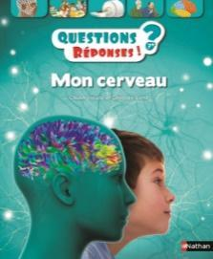
Pour les Lycéens et les professeurs eux-mêmes : lire le Livre de Poche « L’école du cerveau » paru en février 2021, d’Olivier Houdé.
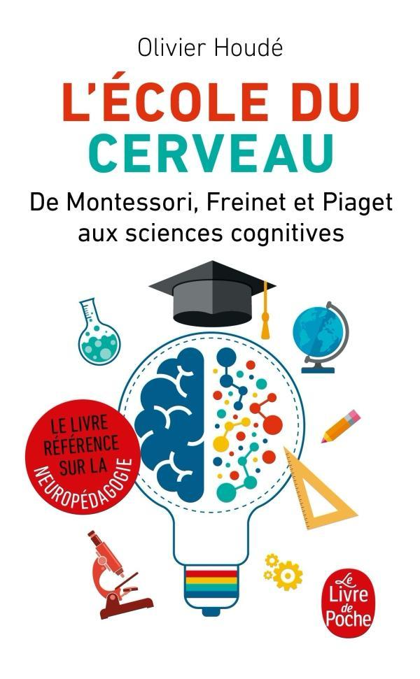
Pour les Lycéens et les professeurs eux-mêmes : lire le livre « Apprendre à résister : pour l’école, contre la terreur » paru en 2019 (dernière édition augmentée) aux éditions Le Pommier, d’Olivier Houdé. Avec les élèves, faire le parallèle avec les Moutons de Panurges de Rabelais. Sur la couverture, le mouton qui part dans l’autre sens, c’est l’inhibition ! Il résiste !
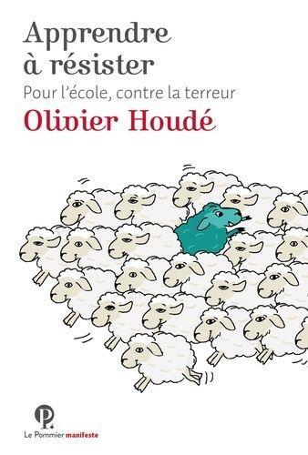
Vidéo : A quoi sert la neuropédagogie ? par Olivier Houdé pour le journal La Croix :
https://www.dailymotion.com/video/x3xp92u

